“DPIA草案生成”功能说明与路径描述

用户输入：
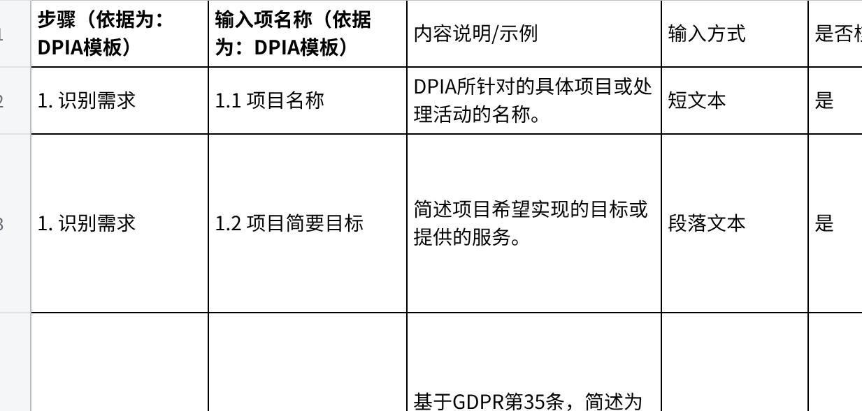
点击图片可查看完整电子表格

系统输出
[2.2 ICO_DPIA_Temple.docx]

输入输出依据：

输入依据
为DPIA模板中所需信息，已在输入部分标注

输出依据：
以下是系统生成DPIA草案所依据的全部现行有效的法律法规、指南和参考模板清单：

“DPIA草案生成”功能输出依据清单
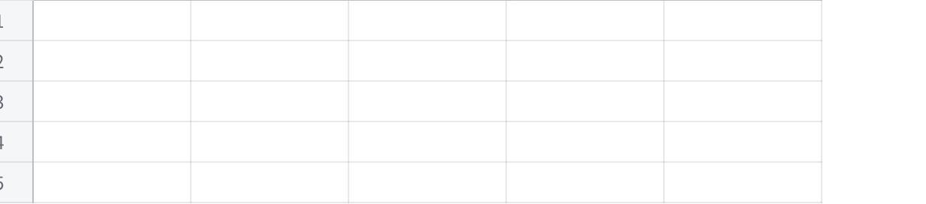
点击图片可查看完整电子表格

依据文件与系统输出逻辑的映射
系统根据上述依据，将您的输入项转化为结构化的DPIA草案：
- “1. 识别需求”模块：依据 EDPB指南WP248 rev.01的九项标准 和 各成员国DPA的清单，引导用户判断并陈述为何其项目“可能导致高风险”，从而触发GDPR第35条下的DPIA义务。
- “2. 描述处理活动”模块：直接对应 GDPR第35(7)(a)条 的要求，即“对计划处理操作及其目的的系统性描述”。输入项（数据流、数据类型、数据量、保留期、跨境传输）共同构成了这一描述。
- “3. 咨询过程”模块：依据 GDPR第35(2)条，该条规定控制者在进行DPIA时必须征求数据保护官（DPO）的意见。同时，第35(9)条 鼓励在适当情况下征求数据主体或其代表的意见。
- “4. 必要性与相称性”模块：对应 GDPR第35(7)(b)条 的要求。系统引导用户评估处理活动是否为实现合法目的所必需，是否遵循了数据最小化原则，这正是“相称性评估”的核心。
- “5. 识别与评估风险”与“6. 降低风险的措施”模块：共同满足 GDPR第35(7)(c)和(d)条 的要求。系统引导用户先识别风险（风险列表、可能性、影响），然后针对性地提出缓解措施。这体现了“基于风险的方法”（risk-based approach），是DPIA的核心。
- “7. 签署与记录”模块：体现了GDPR的问责制原则（Accountability）。记录DPIA负责人和DPO意见，是证明组织已履行DPIA义务、进行审慎决策的关键证据。

